02.06.2020 AGNIESZKA TOMASZEWSKA

TEMAT: KOLEŻEŃSTWO A PRZYJAŹŃ
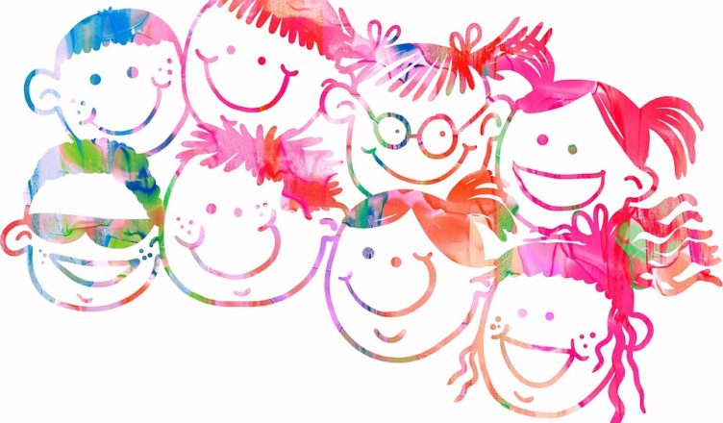

Usiądź wygodnie i przeczytajcie tą historie
Pewnego razu, był sobie chłopiec z bardzo trudnym charakterem. Jego ojciec dał mu paczkę gwoździ i powiedział mu, żeby przybijał jeden gwóźdź do płotu w ogrodzie za każdym razem, gdy straci cierpliwość lub pokłóci się z kimś.
Pierwszego dnia chłopiec przybił 37 gwoździ do płotu w ogrodzie.
W następnym tygodniu chłopiec nauczył się kontrolować i liczba wbitych gwoździ malała z dnia na dzień. Chłopiec odkrył, że łatwiej jest mu kontrolować się, niż przybijać młotkiem gwoździe do płotu.
W końcu nadszedł dzień, w którym chłopiec nie przybił ani jednego gwoździa do ogrodowego płotu. Poszedł do ojca i powiedział mu, że tego dnia nie musiał wbić żadnego gwoździa.
Ojciec powiedział mu wtedy, by wyjmował jeden gwóźdź za każdy dzień,
w którym ani razu nie straci cierpliwości. Minęło wiele dni i nareszcie chłopiec mógł oznajmić ojcu, że wyjął wszystkie gwoździe z płotu.
Wtedy ojciec zaprowadził go do ogrodu i rzekł:
- Synu, zachowałeś się dobrze, ale spójrz ile dziur pozostawiłeś w tym płocie. Nigdy nie będzie tak samo. Gdy pokłócisz się z kimś i powiesz mu niemiłe słowa, pozostaną rany – jak te dziury w płocie.
Możesz pchnąć kogoś nożem, a potem nóż wyciągnąć, ale zawsze pozostają rany. Nie ma znaczenia, ile razy powiesz „przepraszam” – rany pozostaną.
Rany spowodowane słowem, bolą tak samo, jak rany fizyczne.
To była wielka nauka dla małego chłopca.
I ty pamiętaj o wielkich prawdach.
Pamiętaj również, że masz moc nie tylko zadawania ran, ale i czynienia dobra. Każdy twój uśmiech i życzliwe słowo, mogą być najpiękniejszą rzeczą, jaka komuś przydarzyła się tego dnia. Rozdawaj je jak najpiękniejsze kwiaty...
KOLEŻEŃSTWO
Wspólne uczestnictwo w jakimś większym lub mniejszym zespole ludzi,•
Rodzaj więzi, która wynika z przynależności do danej grupy np.: kolega z tego samego podwórka,•
Bezinteresowność,•
Szczerość,•
Życzliwość,•
Wyrozumiałość•
Solidarność,•
Cierpliwość•
Gotowość do wspólnej zabawy, itp.•
PRZYJAŹŃ
Pomoc w trudnych chwilach,•
Wzajemne zwierzania,•
Akceptacja drugiego człowieka - widzenie w nim dobra,•
Poznawanie siebie dzięki drugiej osobie,•
Przyjemność ze wspólnie spędzanego czasu,•
Wierność,•
Lojalność,•
Bycie ze sobą na dobre i na złe•
Powierzanie sobie sekretów itp.•

Wiersz A. Frączek „Mój przyjaciel”
„Mój przyjaciel”A. Frączek
Mój przyjaciel daję słowo,
Jest osobą wyjątkową!
Umie robić zamki z piasku,
Po podwórku biega w kasku
I dla innych się naraża
jak policjant albo strażak
Czasem bywa też piratem,
Co na statku ma armatę,
Raz rycerską nosi zbroję,
Innym razem jest kowbojem.
Kiedy się spotkamy w parku,
To podzieli się koparką
I pożyczy mi łopatkę
Lub wiaderko w żółtą kratkę.
Bardzo lubi mleczne krówki
I czerwone ciężarówki,
Piłkę nożną kopie w błocie,
Z kotem ściga się po płocie.
A w kieszonce od spódniczki
Trzyma procę i kamyczki.
Mój przyjaciel daję słowo
Jest dziewczynką wyjątkową!
Po wysłuchaniu wiersza wypowiedzi dzieci na temat przyjaciół i przyjaźni:
kogo możemy nazwać przyjacielem?
jaki powinien być przyjaciel?
w jakie zabawy mogą się bawić przyjaciele?

Obejrzyjcie krótki film :
https://www.youtube.com/watch?v=w3oDq9lsmFw

